**02.02.2015r Wielbark**

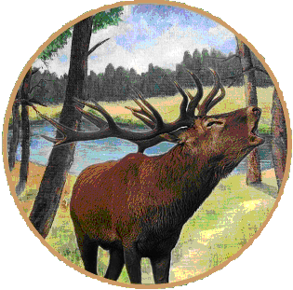**KOŁO ŁOWIECKIE *„WARMIA”* W WIELBARKU**

**Ul. Kętrzyńskiego 35 c, 12-160 Wielbark**

**Regon : 510321376, NIP 739 -116 – 25 – 83**

**BS Szczytno o/Wielbark nr konta : 57 8838 1057 2008 0504 1351 0001**

Zarząd Koła Łowieckiego

„WARMIA” w Wielbarku

Informacja

W dniach 20-21.02.2015r w Kole Łowieckim „WARMIA” odbędzie się inwentaryzacja zwierzyny łownej metodą pędzeń próbnych.

W sprawach organizacyjnych prosi się kolegów o kontakt z Łowczym Koła tel. kom. 600 355 977. Potwierdzenie przybycia proszę potwierdzić do dnia 16.02.2015r

Nieobecność Kolegi zgodnie z uchwała WZ nr. 11 z dnia 22.05.2011r będzie wiązała się z obciążeniem kwotą 100PLN.

Za zarząd Sekretarz

Eugeniusz Brodzik

Darz Bór